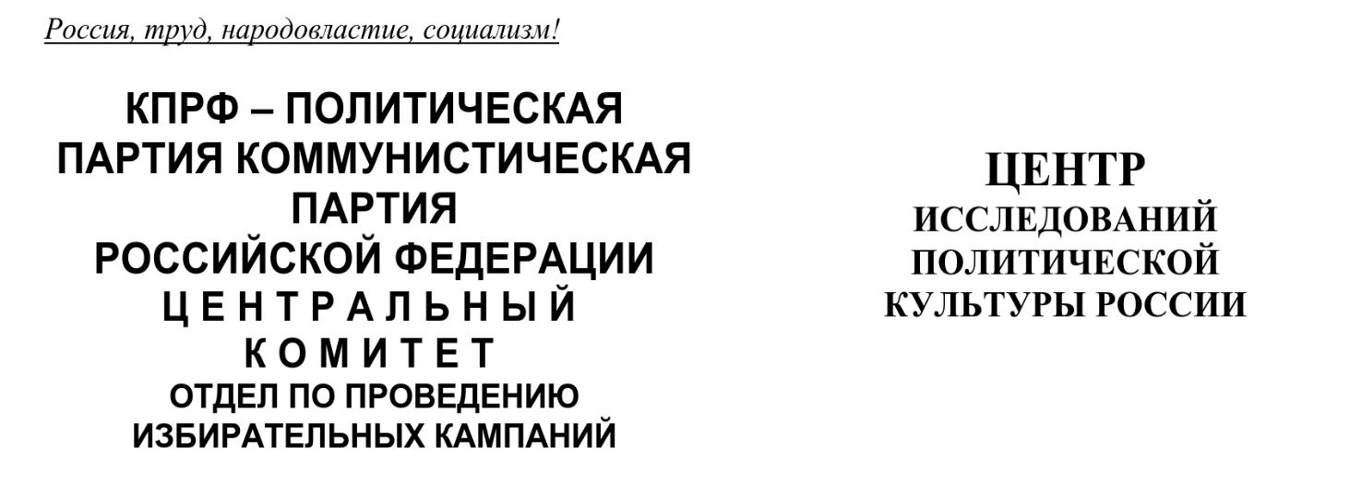
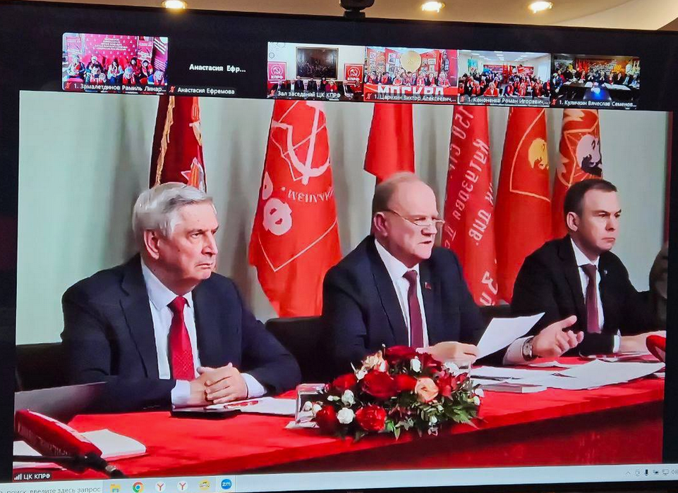
«Раздвоение власти» и ультиматум элитам: Г.А.Зюганов на Всероссийском партсобрании выступил с жёсткой критикой системы управления
Эксперты Центра исследований политической культуры России (ЦИПКР) проанализировали выступления и реплики лидера КПРФ Геннадия Зюганова на Всероссийском открытом партийном собрании, которое прошло по ВКС 30 января.
По мнению экспертов ЦИПКР, это была программная речь, которая де-факто стала объявлением «политической войны» либеральному крылу во власти. Председатель ЦК КПРФ представил жесткий анализ ситуации в стране, обвинив часть исполнительной власти и политических администраторов в саботаже указов президента и подготовке к «сдаче страны».
Политические обозреватели, откликнувшиеся на речь Зюганова, отмечают, что риторика лидера коммунистов достигла максимального накала. Г.А.Зюганов перешел от критики отдельных министров к системному обвинению правящего класса в «раздвоении власти» — ситуации, которую он назвал главной внутренней угрозой национальной безопасности.
Ниже представлен анализ ключевых критических векторов, обозначенных в выступлении лидера КПРФ Геннадия Зюганова.
10 ударов Геннадия Зюганова по политическому и экономическому блоку «Единой России»
Блок I. Управленческий кризис и «саботаж»
Геннадий Зюганов выстраивает свою риторику на резкой критике исполнительной вертикали. По его мнению, бюрократия блокирует стратегические решения главы государства.
1. Диагноз: «Раздвоение власти»
Лидер КПРФ ввел в политический оборот термин «раздвоение власти» — как главную внутреннюю угрозу.
Центральным стержнем выступления стал тезис о расколе в системе государственного управления. Зюганов прямо противопоставляет фигуру президента, формулирующего задачи по суверенизации и сплочению, и исполнительную вертикаль, которая, по мнению лидера КПРФ, эти задачи игнорирует.
«Самая большая внутренняя беда и опасность, открыто вам говорю, это раздвоение власти... И сейчас куда ни ткнешь, на словах говорят "да", а на деле не хотят выполнять простые, ясные и четкие установки президента», — заявил Зюганов.
Коммунисты настаивают: внутри страны активизировалась «пятая колонна» — наследники ельцинской эпохи, которые не просто тормозят развитие страны, но и «воспитывают ребят, которые сражаются своей кровью», навязывая чуждые ценности.
Он утверждает, что чиновники на словах поддерживают курс на суверенизацию, а на деле действуют вразрез с ним.
2. «Пятая колонна» внутри системы
Зюганов настаивает, что во властных структурах сохраняют влияние кадры, идеологически чуждые национальным интересам.
«Но, к сожалению, в последнее время пятая колонна, эти огрызки ельцинской эпохи просто сдыбились внутри страны... вся эта ельцинская свора, сейчас куда ни глянь, со всех экранов пляшет, танцует и начинает воспитывать ребят, которые сражаются своей кровью».
3. Отсутствие «реального патриотизма»
Политик обвиняет исполнителей в формализме и неспособности обеспечить подлинный суверенитет.
«Я полагал, что после обращения президента, что лишь полный суверенитет, сплоченное общество, освоение главных технологий, реального патриотизма, можно обеспечить победой. ...мы все делаем для того, чтобы реализовать эту главную установку». (Скрытый смысл: правительство этого не делает).
Блок II. Экономический провал
Критика финансово-экономического блока правительства перешла в стадию открытого обвинения в намеренном вредительстве.
4. «Убийство экономики» ключевой ставкой
Экономическая политика правительства подверглась разгромной критике. Зюганов квалифицирует действия Центробанка и финансового блока не как ошибки, а как осознанное вредительство. Ключевая ставка в 16-20% названа «убийством экономики».
«Почему финансово-экономический блок не выполняет ни установку президента, ни решения правительства? Для меня остается загадкой... Это можно делать только осознанно», — подчеркнул лидер КПРФ.
Действия Центробанка и Минфина названы прямой диверсией против промышленности.
«Почему вы все молчите, что ставка в 16-20% это убийство нашей экономики?».
5. Федеральная стагнация на фоне региональных успехов КПРФ
В качестве доказательства неэффективности федерального центра Зюганов привел в пример регионы «красного пояса». По его данным, в то время как общероссийские темпы роста скатились к нулю, Ульяновская область (губернатор А. Русских) и Орловская область (губернатор А. Клычков) демонстрируют уверенный рост.
«Вы видите, у нас есть достижения... когда темпы в той же самой Ульяновской области почти 6%, а в стране они сползли за прошлый год с 4% почти до нуля».
Блок III. Политическая война против КПРФ и выборы-2026
Наиболее острой стала критика внутриполитического блока Кремля (АП) и организации избирательного процесса.
6. Критика Администрации Президента и кураторов СМИ
Беспрецедентно резкой стала критика внутриполитического блока Кремля (АП). Зюганов обвинил кураторов внутренней политики в создании искусственных симулякров (поддержка ЛДПР) и информационной блокаде патриотических сил.
Поводом для конфликта стал инцидент в ТАСС, где, по словам Зюганова, журналистов заставили игнорировать повестку КПРФ и срежиссировали негативные вопросы от представителей государственных СМИ.
«Но я обращаюсь официально к Администрации президента, кто занимается журналистской, кто занимается политической работой. Но если мы договорились вместе сражаться, зачем вы вытаскиваете это дерьмо?.. Что стоит за этой политикой у политического блока президента? Почему надувают ЛДПР? Там надувать нечего».
7. Ультиматум по партийным спискам
Лидер коммунистов выдвинул прямое требование к АП прекратить вмешательство в формирование партийных списков на местах и не «ломать» кандидатов.
При этом Зюганов публично напомнил о кулуарных договоренностях с высшим руководством страны о том, чтобы не рушить систему партсписков в регионах и потребовал от АП прекратить вмешательство в кадровые вопросы партии.
«Что бы хотел попросить еще? Прежде всего Администрацию президента. Мы у президента, все лидеры были, договорились, все договорились, не ломать списки».
8. Угроза делегитимизации выборов
КПРФ предупреждает «Единую Россию»: использование грязных технологий сделает выборы бессмысленными и опасными для государства.
«Если под этим знаменем партия власти собирается идти на выборы, то это не выборы. Они не нам, не вам, они никому не нужны. Это худшие из ельцинских времен... Если к выборам этим не будет доверия... то эти выборы сорвут стабильность страны».
9. Персональные обвинения губернаторов из «Единой России»
Лидер КПРФ перешел к конкретным фактам, обвинив ряд глав регионов в фальсификациях и давлении.
«Почему Артамонов [Липецкая область] нарушает элементарные нормы и правила политической жизни... Почему [в Рязани] сидит теперь новый губернатор, который для того, чтобы вытащить ЛДПР, затормозил подсчет итогов выборов, и результаты в двух последних городах стали переписывать...»
Блок IV. Идеология
10. Историческая фальшь как оскорбление народа
Зюганов подчеркнул, что «сплочение общества», о котором говорит власть, невозможно на базе антисоветизма. Драпировка Мавзолея, отказ от возвращения имени Сталинграду и создание фильмов, искажающих историю, названы оскорблением народа. По мнению КПРФ, без возвращения к советскому опыту и «реальному патриотизму» победа над внешним врагом невозможна.
«А нам подсовывают [фильм] «Мумия», который оскорбляет всех нас. Или «Хроники революции», ничего общего не имеющей ни с революцией, ни с подвигом Ленина и Сталина. Даже не хватило мужества вернуть Сталинграду подлинное имя...»

Анализ 10 критических тезисов Геннадия Зюганова позволяет констатировать смену тактики КПРФ перед выборами 2026 года:
Анализ стенограммы позволяет сделать следующие выводы о стратегии КПРФ на предстоящий политический цикл:
- Позиционирование как «партии Президента против прозападных либералов и пятой колонны».
Зюганов выстраивает свою защиту и нападение, находя точки сопряжения программы КПРФ с посланиями и стратегическими заявками Президента. Любая атака на КПРФ теперь трактуется партией как атака на стратегические установки Путина в условиях глобального противостояния с Западом. Лидер КПРФ обосновывает позицию партии как «единственной пропрезидентской патриотической силы», все активнее негативно маркируя и вытесняя реальную политику «Единую Россию» в нишу «либеральных саботажников».
- Повышение ставок перед выборами 2026 года.
Прямые обращения к Администрации Президента с требованием «не ломать списки» в регионах и предупреждения о возможной делегитимизации выборов («они такие никому не нужны») свидетельствуют о том, что КПРФ ожидает жесткого давления и заранее готовит почву для оспаривания результатов в случае запредельного использования административного ресурса. Партия из-за ожидаемого беспрецедентного давления заранее очерчивает «красные линии».
- Мобилизация через конкретизацию оппонентов и противников.
КПРФ консолидирует электорат не только вокруг внешних угроз (НАТО, фашизм), но и через представление внутренних противников («пятая колонна», «огрызки ельцинской эпохи», «финансовый блок», «олигархия»). Это переводит политическую дискуссию из плоскости предвыборной конкуренции программ в плоскость борьбы за выживание государства. Те, кто противодействует программам КПРФ — фактически против победы и выживания государства в нынешнем геополитическом противостоянии.
- Запрос на левый поворот как условие выживания.
Зюганов доказывает обществу, что в условиях войны и санкций либерально-рыночная модель экономики, поддерживаемая правительством, стала угрозой нацбезопасности и выживанию, достойной жизни большинства. Успехи «красных губернаторов» используются как представление альтернативной модели управления, которую КПРФ предлагает распространить на федеральный уровень.

Некоторые выводы:
Выступление Геннадия Зюганова фиксирует, что «парламентский консенсус» периода СВО для КПРФ ограничен определенными программными рамками. КПРФ отказывается нести ответственность за непопулярные решения «Единой России» и правительства и переходит в жесткую оппозицию к исполнительной власти и политическим администраторам по тем ключевым проблемам, где наиболее очевидно несовпадение их политики со стратегическим курсом страны. При этом КПРФ и Зюганов сохраняют и подчеркивают лояльность Президенту и выбранному им геополитическому вектору развития страны.
Фактически, речь Зюганова — это заявка на пересмотр правил политической игры в условиях затянувшейся СВО и показавшей себя неэффективной социально-экономической политики партии власти. КПРФ в таких условиях видит сплочение для достижения целей СВО через требование не только одобрения стратегического курса, но и добивается своего реального участия в управлении страной на базе лево-патриотической программы. Программы, которая подтверждает свою эффективность на базе «красных регионов» и народных предприятий.

Подготовили:
С.П. Обухов, доктор политических наук
Отв. за выпуск: С.П. Обухов, доктор политических наук

